МБОУ – гимназия № 39 имени Фридриха Шиллера города Орла

XX Всероссийский конкурс исторических исследовательских работ
«Человек в истории. Россия – XX век»

Номинация: «Человек и малая родина»

Тема: « История дома Лобановых»

Автор: Борисова Эльвира Андреевна.
Почтовый адрес: г. Орел, ул. Московское шоссе, д. 176, кв.66
Телефон: 8-910-748-85-45
Электронная почта: smeelechka@mail.ru
Гимназия №39 г. Орла, 10 «А» класс
Адрес: 302040 г. Орел, ул. Пожарная, д.52
Телефон: 7 (4862) 413431
Электронная почта:orel _school39@mail.ru
Руководитель: Зеленина Людмила Георгиевна, учитель истории и обществознания, Заслуженный учитель РФ.
Почтовый адрес: 302040 г. Орел,
Ул. Приборостроительная, д.8, кв.1.
Телефон: (8) 9606411804
электронная почта: mila.zelenina2014@yandex.ru

2019

Содержание.
- Введение с. 2- 5
- История дома Лобановых с. 5- 10
  - Семья Лобановых с. 5-8
  - Дом Лобановых с. 8- 10
- Заключение с. 11
- Библиография с. 12
- Приложение с. 13-17

- Введение.
В Железнодорожном районе города Орла на углу улиц Старо- Московской и Пушкина, стоит с виду обычный и ничем не примечательный дом, который является объектом культурного наследия регионального значения. Зеленоватое двухэтажное кирпичное здание под четырехскатной крышей, несколько обветшавшее с пристройками по периметру. Таких старых построек в нашем городе достаточно много. Я часто проходила мимо этого здания. Но, однажды, мое внимание привлекла расположенная на этом старом полуразвалившемся доме мемориальная доска, на которой значилось: «В 1880-е годы дом принадлежал семье Лобановых, бывших крепостных В.П. Тургеневой, судьбы которых легли в основу рассказов И.С. Тургенева «Живые мощи», «Пунин и Бабурин».
Это здание, как и все на свете, имеет свою историю. Как писал Константин Паустовский: «История домов бывает подчас интереснее человеческой жизни. Дома долговечнее людей и делаются свидетелями нескольких людских поколений».
Истории дома Лобановых посвящена моя исследовательская работа. Обоснованность данного исследования, с моей точки зрения, объясняется следующими обстоятельствами: старинные дома, как древние старцы в наше время, много знают, но мало могут, и, жаль, никому не нужны. Когда стоишь рядом с таким домом, встают перед глазами картинки из давнего прошлого, давно ушедшие звуки и голоса, будто сама это видела. Нужно беречь этих старичков, свидетелей истории нашего города. Во-вторых, история этого дома связанна с именем нашего великого писателя И.С. Тургенева.
Актуальность: прогресс общества и развитие компьютерных технологий повысили интерес к исторической памяти и её влияние на сознание человека и
становление личности, каждый гражданин России должен знать историю страны. Человеческая мудрость гласит: «Только та страна, в которой люди помнят о своем прошлом, достойна будущего».
Приобщение к истории своей малой родины является темой актуальной и неисчерпаемой для каждого человека любого возраста, особенно для молодёжи
Проблема: кризис исторической памяти проявляется в разрушении исторической культуры, вандализме, безнравственном отношении к памятникам культуры.
Цель работы: собрать и изучить информацию по истории дома Лобановых, исследовать взаимосвязь истории семьи Лобановых с историей семьи И.С. Тургенева; углубить и расширить свои знания по истории малой родины как частицы истории нашей страны.
Объект исследования: семья Лобановых, дом на углу улиц Старо- Московской и Пушкина.
Гипотеза исследования: если каждый житель города Орла с детских лет будет интересоваться и знать историю своего города, историю своих улиц, то он будет передавать эту информацию из поколения в поколение, сохраняя интерес к истории и любовь к родному краю.
Задачи: 1) Изучить имеющуюся литературу по данному вопросу.
2) Посетить городской историко-краеведческий музей, городские архивные отделы и собрать дополнительный материал об объекте исследования, систематизировать информацию, полученную из разных источников на основе критического осмысления.
3) Привлечь внимание молодого поколения к изучению истории родного края
4) Рассказать о результатах исследования ученикам нашей школы.
Источники исследовательской работы: материалы ГАОО, интернет - ресурсы, материалы газет, историческая литература.
Методы исследования: теоретические и практические.
I. Теоретические: изучение материалов музеев, информационных источников, фотодокументов; систематизация; обобщение.
II. Практические: поиск; описание; сопоставление; анализ, осмысление.
Теоретическая и практическая значимость данной работы определяется тем, что результаты работы могут быть использованы для создания презентаций, для проведения внеклассных мероприятий, на уроках по изучению родного края и города.
Собранный материал может быть полезен широкому кругу читателей, интересующихся историей родного края, творчеством и жизнью И.С. Тургенева.
2. История дома Лобановых
2.1. Семья Лобановых
Спасско-Лутовиновский архив ещё таит много неизведанного. В документах крестьянских "ревизий", в фонде Преображенской церкви, в эпистолярных и мемуарных источниках драматически отражены судьбы крепостных людей, близких писателю.
Три поколения семьи Лобановых состояли в услужении у Лутовиновых и Тургеневых.
Двухэтажный дом, построенный в середине XIX века, принадлежал Ивану Львовичу Лобанову, сыну старшего конторщика Спасской главной конторы, крепостному В.П. Тургеневой.
Лобановы - династический клан дворовой челяди (1). Их родоначальник Степан Лобанов значится в спасско-лутовиновских "сказках" чуть ли не со времен императрицы Анны Иоановны. Был женат на Варваре Дементьевой (р. около 1726 г.). У них два сына. От старшего Ивана, музыканта лутовиновского домашнего оркестра (р.1771) основателя спасско-лутовиновской усадьбы И. И. Лутовинова, целое семейство прислуги. Жена Ивана - ключница Варвары Петровны, по имени Ольга Семеновна. Пять сыновей: Федор (1815-1879), Леон (1819-1888), женатый на своей родственнице, внучке Филиппа Лобанова, Зинаиде Ивановне (2)
Отец владельца орловского дома Лев (Леон) Иванович (1819-1888), бывший крепостной В. П. Тургеневой, работал старшим конторщиком в Спасском имении. Варвара Петровна именовала его на французский манер Леоном. После смерти матери Иван Сергеевич по ее завещанию дал ему вольную.
Лев Лобанов неоднократно упоминается в письмах Тургенева. В ноябре 1867 года писатель сообщал о нем управляющему его имениями Н. А. Кишинскому: «При некоторой медлительности и нерасторопности он никогда не был замечен в нечестном поступке, чего, например, нельзя сказать об Осипе Горбылёве» (это один из помощников Кишинского) (3). Лев Иванович стал прообразом Леона в «Собственной господской конторе» — отрывке из недошедшего до нас тургеневского романа «Два поколения».
Родная тетка хозяина орловского дома Евпраксия Ивановна была дорога писателю по воспоминаниям юности. Выделяясь своей красотой среди спасских дворовых, она впоследствии стала калекой, длительное время лежала без движения. Последние годы доживала в лобановском доме и в 1888 году была похоронена на Сергиевском кладбище Орла. Считается, что Евпраксия является одним из прототипов Лукерьи в рассказе «Живые мощи», вошедшем в цикл «Записки охотника». Сын Леонида Андреева поэт-философ Даниил Андреев писал: «Женских образов этого плана и этого уровня Россия до сих пор создала лишь два: деву Февронию и Лукерью…» (4)
Дядя владельца дома на Старо-Московской Фёдор Иванович Лобанов (1815-1879) был дворецким и секретарем Варвары Петровны, а потом в течение многих лет доверенным лицом писателя. Он хорошо владел письменным русским языком (5), говорил по-французски, писал стихи, за что барыня называла его «безумным стихоплетом». Некоторые ее письма к сыну Ивану написаны «Лобанова рукой». Фёдор Иванович женился на Авдотье Кирилловне, любимой горничной Варвары Петровны. В их доме первое время воспитывалась дочь писателя Полина. . 16-17 летним юношей он иногда во время приездов Сергея Тургенева-отца исполнял обязанности его камердинера, за мешкотностью и глухотой давнего слуги Михаила Филипповича. Но постоянно при отце Тургенева Фёдор Лобанов не находился.
Варвара Петровна была холодна с Федором, даже когда тот считался её секретарем. Не жаловала за строптивость, что чаще всего проявлялось в его умении не возражать. Барыня придиралась к Фёдору, как говорили в дворне. Часто отлучала его от семьи, посылая с поручениями по деревням. А жене его Дуняше запрещала самой вскармливать своих детей (6). Тоже как бы в наказание. Меры, несомненно, эгоистические: ей требовались слуги, свободные от собственных семейных забот. В доме Тургеневых считалось, что Федор и его жена Авдотья Кирилловна пользуются покровительством Ванечки.
То, что Фёдор Лобанов в ряде исследований именуется "камердинером папеньки", т.е. С.Н.Тургенева - очевидная неточность. 16-17 летним юношей он иногда во время приездов Сергея Тургенева-отца исполнял обязанности его камердинера, за мешкотностью и глухотой давнего слуги Михаила Филипповича. Но постоянно при отце Тургенева Фёдор Лобанов не находился.
Результат совмещения Фёдора с его двоюродным братом Михайлой Лобановым. Когда в 1829 году тяжело заболел Сергей Николаевич, и надо было ехать лечиться за границу, Фёдору исполнилось всего 14 лет. Обслуживать господина, сопровождать его в чужие края такому мальчику было бы не по силам. Взят в поездку Михайла Михаил Филиппович Лобанов (р. около 1802 г.) был многолетним камердинером Сергея Николаевича. А позднее служил сыновьям. Тургенев -старший выбрал 17-летнего Михайлу из числа подданных своей супруги вскоре после женитьбы на Варваре Лутовиновой. Увёз в Петербург, где С.Н.Тургенев ещё служил тогда в кавалергардах. Михайла потом два года находился с барином за границей (8). В память о покойном отце ему оказывалось в семье особенное уважение. У Тургеневых он считался образцом добросовестности и преданности. "Я ваш верный слуга, я - ваш Михайла", - говорила детям Варвара Петровна (9).
"Михайло Филиппов - плешивый тебе кланяется", - писал в 1839 году Николай Тургенев брату Ивану (10). Странности в характере и поведении Михаила Лобанова в доме Тургеневых замечали давно. Он отличался патологической скупостью. Чтобы сохранить Михайло при должности, ему отданы ключи от библиотеки и от бакалейного шкафа. К старости он впал в форменное помешательство и покончил с собой. Подробные воспоминания о Михаиле Филипповиче оставила В.Н.Житова (11). О его характере и облике можно также судить по зарисовке Тургенева в пьесе "Безденежье". Под собственным именем старик выразительно представлен также в "Пунине и Бабурине"
Родная тетка хозяина орловского дома Евпраксия Ивановна была дорога писателю по воспоминаниям юности. Выделяясь своей красотой среди спасских дворовых, она впоследствии стала калекой, длительное время лежала без движения. Последние годы доживала в лобановском доме и в 1888 году была похоронена на Сергиевском кладбище Орла. Считается, что Евпраксия является одним из прототипов Лукерьи в рассказе «Живые мощи», вошедшем в цикл «Записки охотника». Сын Леонида Андреева поэт-философ Даниил Андреев писал: «Женских образов этого плана и этого уровня Россия до сих пор создала лишь два: деву Февронию и Лукерью…» (12)
Иван Лобанов занимался в Орле торговыми делами. Надежным помощником Ивана Львовича во всех делах стал первенец сын Валериан, который в 1888 году значился учеником Орловской мужской гимназии. После 1917 года он пережил национализацию отцовского дома и сложил голову в 1919 году на Южном фронте.
Его младшая сестра Ольга Ивановна, встретившись в начале 1960-х годов с главным хранителем фондов Тургеневского музея А. И. Понятовским, со слов матери рассказала ему о том, что автор «Дворянского гнезда» во время посещения лобановского дома держал на руках маленького Валериана, учил его считать, глядя на маятник подаренных им часов и прислушиваясь к их бою. Эти часы с давних пор слывут в семье «тургеневскими»
Некоторые фотографии из старинного семейного альбома и отдельные вещи ручной работы Ольга Ивановна передала в дар Тургеневскому музею.
Внук Ивана Львовича Лобанова, сын его дочери Ольги Владимир Петрович Петров жил неподалеку от дедовского дома и умер относительно недавно, уже в нынешнем веке. Да и с самой Ольгой Ивановной орловские краеведы имели возможность общаться в 80-е годы прошлого века: она умерла в 1989-ом. Ее сын В. П. Петров был известным учителем 11-й средней школы. А его супруга преподавала в ОГУ(13). Так что дом Лобановых — не такая уж «ветхая» история.
2.2. Дом Лобановых.
Дом был построен по проекту известного тогда орловского зодчего, академика архитектуры Иосифа Тибо-Бриниоля. Первоначально это здание было смешанным: низ — кирпичный, а второй этаж — деревянный. Принадлежал он бывшему воронежскому крестьянину откупщику Автоному Михайловичу Горбунову, который около 1870 года построил первый этаж и в том же году получил разрешение на постройку второго этажа. Внизу находились изолированные друг от друга торговые лавки, контора и складское помещение. Деревянный этаж состоял из 15 жилых комнат.
Весь дом отапливался одной русской и тремя голландскими печами.
Кроме главного дома с деревянной пристройкой со стороны двора усадьба А. М. Горбунова состояла из деревянных служебных построек, обложенных со стороны соседей кирпичом, и фруктового сада. Почти примыкал к дому на Новосильской улице кабак Горохова.
В 1879 году Горбунов разорился и вынужден был продать свой дом купцу Ивану Ивановичу Коноплёву, который в свою очередь через два года уступил его за приемлемую цену мценскому мещанину Ивану Львовичу Лобанову, занимавшемуся торговлей по патенту временного купца.
Приобретя в Орле двухэтажный смешанный дом с небольшими пристройками и деревянными службами, Иван Лобанов вскоре изменил планировку первого этажа, возвел каменную галерею и каменный рукав погреба, значительно расширил кухню. Второй этаж он оставил деревянным, но покрыл его слоем штукатурки, поэтому со стороны здание казалось сплошь каменным. В 1901 году он заказал проект большой каменной лавки и построил ее. Одновременно на месте сломанного деревянного сарая был разбит сад, не сохранившийся до наших дней.
Увы, много утрат дом пережил за е сто лет. Но и по сей день в нем сохранилось много такого, что не увидеть больше нигде в городе.
В ходе одного из ремонтов второй половины ХХ века почти полностью был утрачен декор фасада – лепные обрамления окон и декоративные элементы стен, входная дверь на 1-й этаж с улицы Пушкина. О том, каким было здание до этой «реконструкции» середины ХХ века, могут дать представление рисунок 1920-х годов и фотографии 1960-х годов. Не сохранился и подлинный вход на второй этаж со стороны Старо-Московской. Новый вход проломлен (иначе не скажешь) на месте старого дворового окна. Почти полностью утрачены подлинные интерьеры комнат, видевших Тургенева, двери лавок и внутренних помещений дома, оконные рамы, да много еще чего… Еще в 2011 году дом Лобановых был признан аварийным и подлежащим реконструкции. Но, несмотря на это, состояние здания и по сей день весьма плачевное. И оно ухудшается на глазах.
Осыпается оставшаяся старинная лепнина с фасада и во внутренних помещениях. В здании протекает крыша, через дыры в ней со второго этажа можно увидеть небо. По всему фасаду идут глубокие трещины. Полы второго этажа местами перекосились и сгнили… И все же, несмотря на все это, когда попадаешь на второй этаж захватывает дух – остатки шикарной входной лестницы парадного уличного входа с лепным потолком завораживают. Легко представить, как по ней Иван Сергеевич Тургенев входил в дом своих бывших крепостных. Удивляет только низкий потолок… Кое-где в доме сохранились межкомнатные изразцовые печи. Особенно привлекают внимание подлинные резные деревянные панели на стенах второго этажа.
В городе больше таких нет. Снаружи дома привлекают внимание остатки деревянного прошлого второго этажа – дворовая пристройка с резными деталями XIX века. Что-то вроде веранды на каменном основании. Пожалуй, самая живописная часть всего здания. Официально дом Лобановых имеет статус памятника архитектуры регионального значения. Однако, несмотря на свой статус и историю, дом находится в совершенно бедственном положении, балансируя на грани полного запустения, как следствие разрушения или сноса. (14)
3. Заключение.
Но вот дом на перекрестке опустел. Жильцов расселили по современным благоустроенным квартирам, и старинный особняк остался бесхозным и медленно разрушается.
Старинные вещи и здания, в общем, тем и ценны, что они живут дольше людей, ими обладающими, и потому со временем становятся единственным связующим звеном между ушедшими и нынешними поколениями земляков, соотечественников. И если экскурсовод имеет возможность сказать людям: «Вот в этом доме бывал Иван Сергеевич Тургенев, и здесь жили родственники его героической Лукерьи», — это будет гораздо существеннее даже самой роскошной мемориальной доски с золотой надписью: «На этом месте стоял дом, где бывал знаменитый русский писатель…». Потому что ушедшую эпоху всегда хочется пощупать руками и глазами, чтобы ощутить ее реальность.

Библиография.
(2)ГАОО, ф. 231, оп.6, ед.322, л..338
(7).ГАОО, ф.796, ед. 24, л. 1321
(9)Письма В.П. Тургеневой. ГАОО, ф.760 (9ревизия), ед.458, л.340
(10) ГАОО, ф.795,ед.90, л.7
(5) Житова В.Н. Воспоминания о семье И. С. Тургенева. Тула, 1961, с.41
(6) Там же, с.44
(8) Там же, с. 59-61
(11) Там же, с.62-63
(3) Н. К. Пиксанов. Тургеневский сборник. Пгд, 1915. С. 30
(4) Понятовский А.И. Тургенев и семья Лобановых. Тургеневский сборник.
Наука. М.-Л., 1964, с.125
- Тургенев и его современники . Л.1977, с.216-217
(13) В. Власов «Орловский вестник»31 октября 2007 №44

(14). Афонин Л., Мищенко А.: На родине Тургенева. Дом Лобановых
http://turgenev-lit.ru/turgenev/bio/afonin-mischenko-na-rodine/dom-lobanovyh.htm

(12). Чернов Н.М. Камердинеры и слуги, дядьки, "мамки", товарищи.

www.turgenev.org.ru

Приложение.
- Дом Лобановых в 20-е годы XX века.

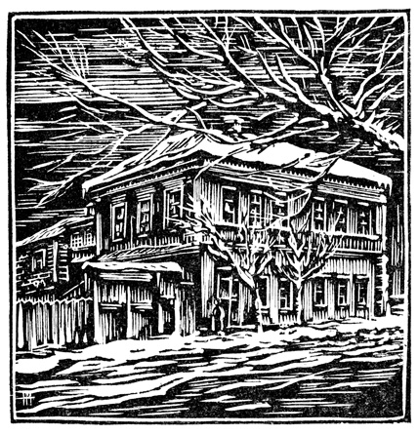

Дом Лобановых в 70-годы XX века.

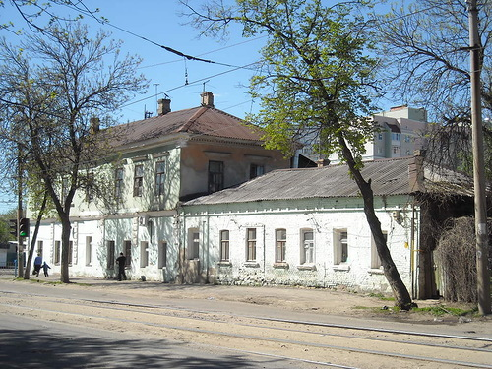

Современный вид дома Лобановых.

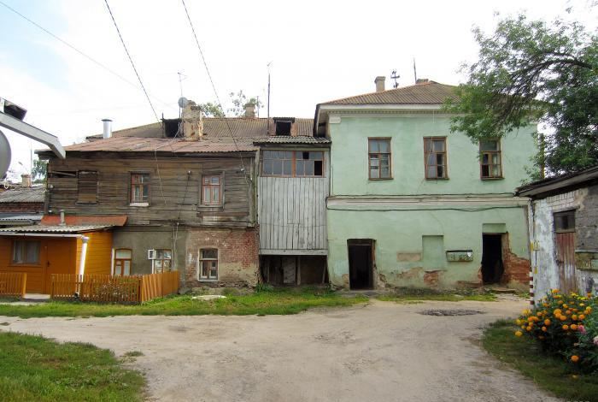

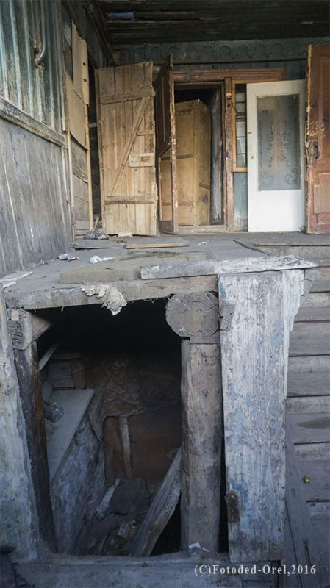

Дом Лобановых. Мемориальная доска.

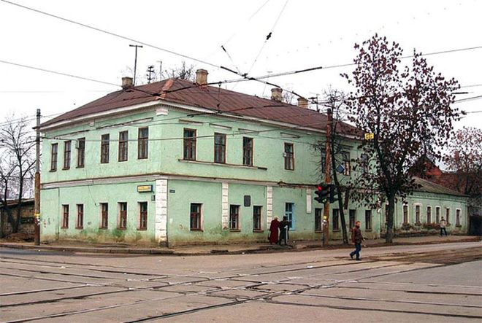

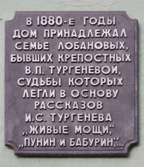

Остатки былого величия.

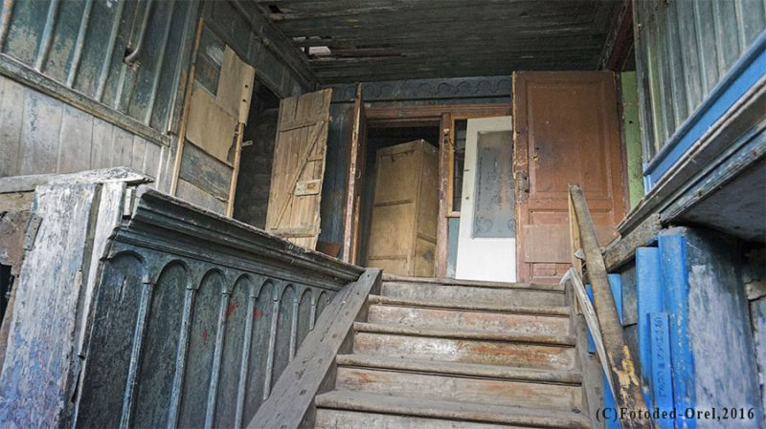

Лев Иванович Лобанов. Фото из семейного архива.

